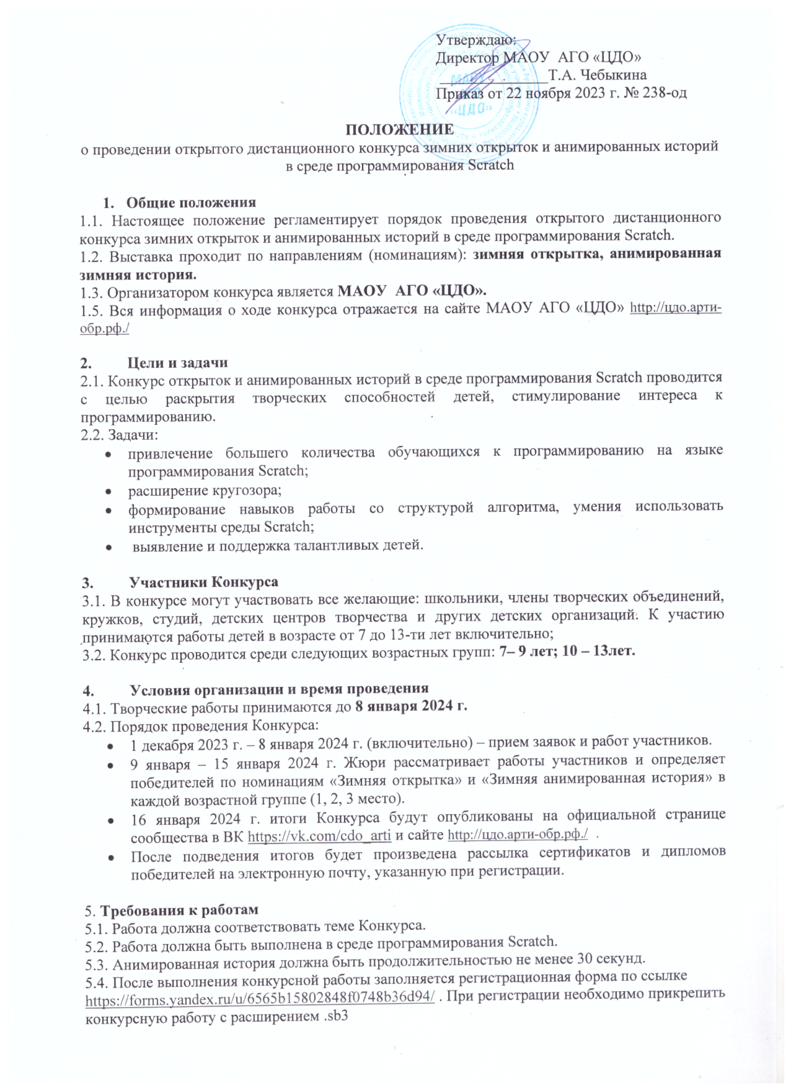
Утверждаю:

Директор МАОУ АГО «ЦДО»

______________Т.А. Чебыкина

Приказ от 22 ноября 2023 г. № 238-од

ПОЛОЖЕНИЕ
о проведении открытого дистанционного конкурса зимних открыток и анимированных историй в среде программирования Scratch

- Общие положения
1.1. Настоящее положение регламентирует порядок проведения открытого дистанционного конкурса зимних открыток и анимированных историй в среде программирования Scratch.
1.2. Выставка проходит по направлениям (номинациям): зимняя открытка, анимированная зимняя история.
1.3. Организатором конкурса является МАОУ АГО «ЦДО».
1.5. Вся информация о ходе конкурса отражается на сайте МАОУ АГО «ЦДО» http://цдо.арти-обр.рф./

- Цели и задачи
2.1. Конкурс открыток и анимированных историй в среде программирования Scratch проводится с целью раскрытия творческих способностей детей, стимулирование интереса к программированию.
2.2. Задачи:
- привлечение большего количества обучающихся к программированию на языке программирования Scratch;
- расширение кругозора;
- формирование навыков работы со структурой алгоритма, умения использовать инструменты среды Scratch;
- выявление и поддержка талантливых детей.

- Участники Конкурса
3.1. В конкурсе могут участвовать все желающие: школьники, члены творческих объединений, кружков, студий, детских центров творчества и других детских организаций. К участию принимаются работы детей в возрасте от 7 до 13-ти лет включительно;
3.2. Конкурс проводится среди следующих возрастных групп: 7– 9 лет; 10 – 13лет.

- Условия организации и время проведения
4.1. Творческие работы принимаются до 8 января 2024 г.
4.2. Порядок проведения Конкурса:
- 1 декабря 2023 г. – 8 января 2024 г. (включительно) – прием заявок и работ участников.
- 9 января – 15 января 2024 г. Жюри рассматривает работы участников и определяет победителей по номинациям «Зимняя открытка» и «Зимняя анимированная история» в каждой возрастной группе (1, 2, 3 место).
- 16 января 2024 г. итоги Конкурса будут опубликованы на официальной странице сообщества в ВК https://vk.com/cdo_arti и сайте http://цдо.арти-обр.рф./ .
- После подведения итогов будет произведена рассылка сертификатов и дипломов победителей на электронную почту, указанную при регистрации.

5. Требования к работам
5.1. Работа должна соответствовать теме Конкурса.
5.2. Работа должна быть выполнена в среде программирования Scratch.
5.3. Анимированная история должна быть продолжительностью не менее 30 секунд.
5.4. После выполнения конкурсной работы заполняется регистрационная форма по ссылке https://forms.yandex.ru/u/6565b15802848f0748b36d94/ . При регистрации необходимо прикрепить конкурсную работу с расширением .sb3
5.5. На Конкурс не принимаются работы:
- содержащие политическую и прочую пропаганду, ложную информацию, призывы к национальной розни, клевету и личные нападки;
- содержащие ненормативную лексику;
- нарушающие авторское право.

Подведение итогов и награждение
  - Оценка работ участников Конкурса осуществляется жюри конкурса методом экспертной оценки по 5-балльной шкале. Критерии оценки работ:
- соответствие работы тематике Конкурса;
- оригинальность идеи;
- сложность проекта (использование циклов, условий, сообщений, переменных, клонов и т.п.);
- визуальное оформление (спрайты, фоны);
- качество проекта (отсутствие ошибок, завершенность проекта).
5.2. Победитель и призеры Конкурса определяются исходя из наибольшего количества набранных баллов по возрастным категориям.
5.3. Итоги размещаются на сайте: http://цдо.арти-обр.рф./
5.4. Победители Конкурса награждаются грамотами.

Координатор конкурса: Желтышева Ксения Игоревна, тел. 8-952-726-90-30.

Согласие на обработку персональных данных

Я___________________________________________________________________________________________________________________________________________________________________________________________________
(фамилия, имя, отчество, адрес, номер основного документа, удостоверяющего личность, сведения о дате выдачи указанного документа и выдавшем его органе, статус законного представителя несовершеннолетнего – мать, отец, опекун, попечитель или уполномоченный представитель органа опеки и попечительства или учреждение социальной защиты, в котором находится нуждающийся в опеке или попечительстве несовершеннолетний, либо лица, действующего на основании доверенности, выданной законным представителем)
далее – (Законный представитель) даю своё согласие муниципальному автономному образовательному учреждению Артинского городского округа «Центр дополнительного образования» (пгт Арти, ул. Ленина, д. 75) (далее – Оператор) на обработку своих персональных данных и персональных данных несовершеннолетнего, а также фото- и видеосъемку несовершеннолетнего:
___________________________________________________________________________________________________
___________________________________________________________________________________________________
(фамилия, имя, отчество, адрес подопечного, номер основного документа, удостоверяющего его личность, сведения о дате выдачи указанного документа и выдавшем его органе)
1. Законный представитель даёт согласие на обработку, как с использованием средств автоматизации, так и без использования таких средств, своих персональных данных и персональных данных Несовершеннолетнего, т. е. совершение, в том числе следующих действий: сбор, запись, систематизацию, накопление, хранение, уточнение (обновление, изменение), извлечение, использование, обезличивание, блокирование, удаление, уничтожение.
2. Перечень персональных данных Законного представителя, передаваемых оператору на обработку:
‒ фамилия, имя, отчество;
‒ год, месяц, дата рождения;
‒ номер телефона;
‒ адрес электронной почты.
3. Перечень персональных данных Несовершеннолетнего, передаваемых оператору на обработку:
‒ фамилия, имя, отчество;
‒ год, месяц, дата рождения;
‒ образовательное учреждение и его адрес, класс;
‒ номер телефона;
‒ адрес электронной почты.
4. Согласие даётся Законным представителем с целью участия Несовершеннолетнего в конкурсных мероприятиях Оператора.
5. Законный представитель даёт согласие на передачу персональных данных Несовершеннолетнего третьим лицам и получение персональных данных Несовершеннолетнего от третьих лиц: МАОУ АГО «Центр дополнительного образования», а также других учреждений и организаций, принимающих участие конкурсных мероприятий, для достижения вышеуказанных целей.
6. В целях информационного обеспечения Законный представитель согласен на включение в общедоступные источники персональных данных следующих персональных данные Несовершеннолетнего:
‒ фамилия, имя, отчество,
‒ год, месяц, дата рождения,
‒ образовательное учреждение и его адрес, класс,
‒ номер телефона,
‒ адрес электронной почты.
7. Обработка персональных данных (за исключением хранения) прекращается по достижению цели обработки и прекращения обязательств по заключённым договорам и соглашениям.
7.1. Персональные данные подлежат хранению в течение сроков, установленных законодательством РФ.
7.2. После завершения обработки персональные данные уничтожаются.
7.3. Законный представитель может отозвать настоящее согласие путём направления письменного заявления Оператору. В этом случае Оператор прекращает обработку персональных данных, а персональные данные подлежат уничтожению, если отсутствуют иные правовые основания для обработки, установленные законодательством РФ.
«___»________________ 2023г.

_____________________ /_______________________________________________________

